Sostituire con:
Il Metodo Eleva per un manto lungo più liscio, setoso e luminoso. Supporto WhatsApp lun-ven 9-18.

Eliminare “x Tavo”
Sostituire le 4 sezioni così: Nodi Metodo Kit Spazzola FAQ
Sostituire il testo del bottone così: Chiedi consigli

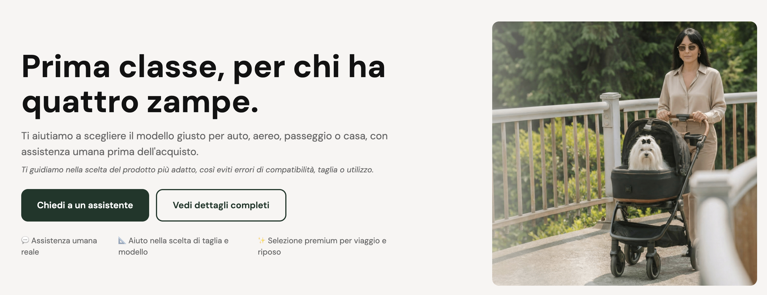
Sostituire i testi così:
Hero: Stop ai nodi con il Metodo Eleva
Sottotitolo: La routine gentile in 4 step che ti aiuta a districare i nodi, prevenirne la formazione e a mantenere il manto lungo più liscio, setoso e luminoso.
Non serve spazzolare di più. Servono cosmetici delicati, strumenti corretti e una routine semplice.
Bottoni:
- bottone verde, sostituire il testo così: Scopri il Kit
- bottone chiaro, sostituire il testo così: Chiedi consigli

Tre micro-benefici
Aiuta a districare i nodi
Routine semplice in 4 step
Consigli personalizzati su WhatsApp

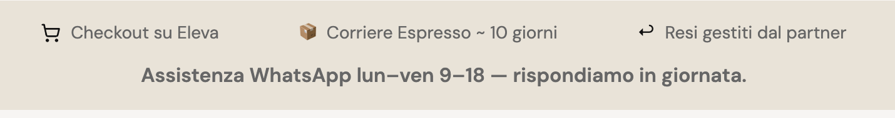
Sostituire così lasciando le icone:
Checkout su Eleva Corriere espresso 24-48 ore Consigli personalizzati Eleva
Assistenza WhatsApp lun-ven 9-18 Rispondiamo in giornata

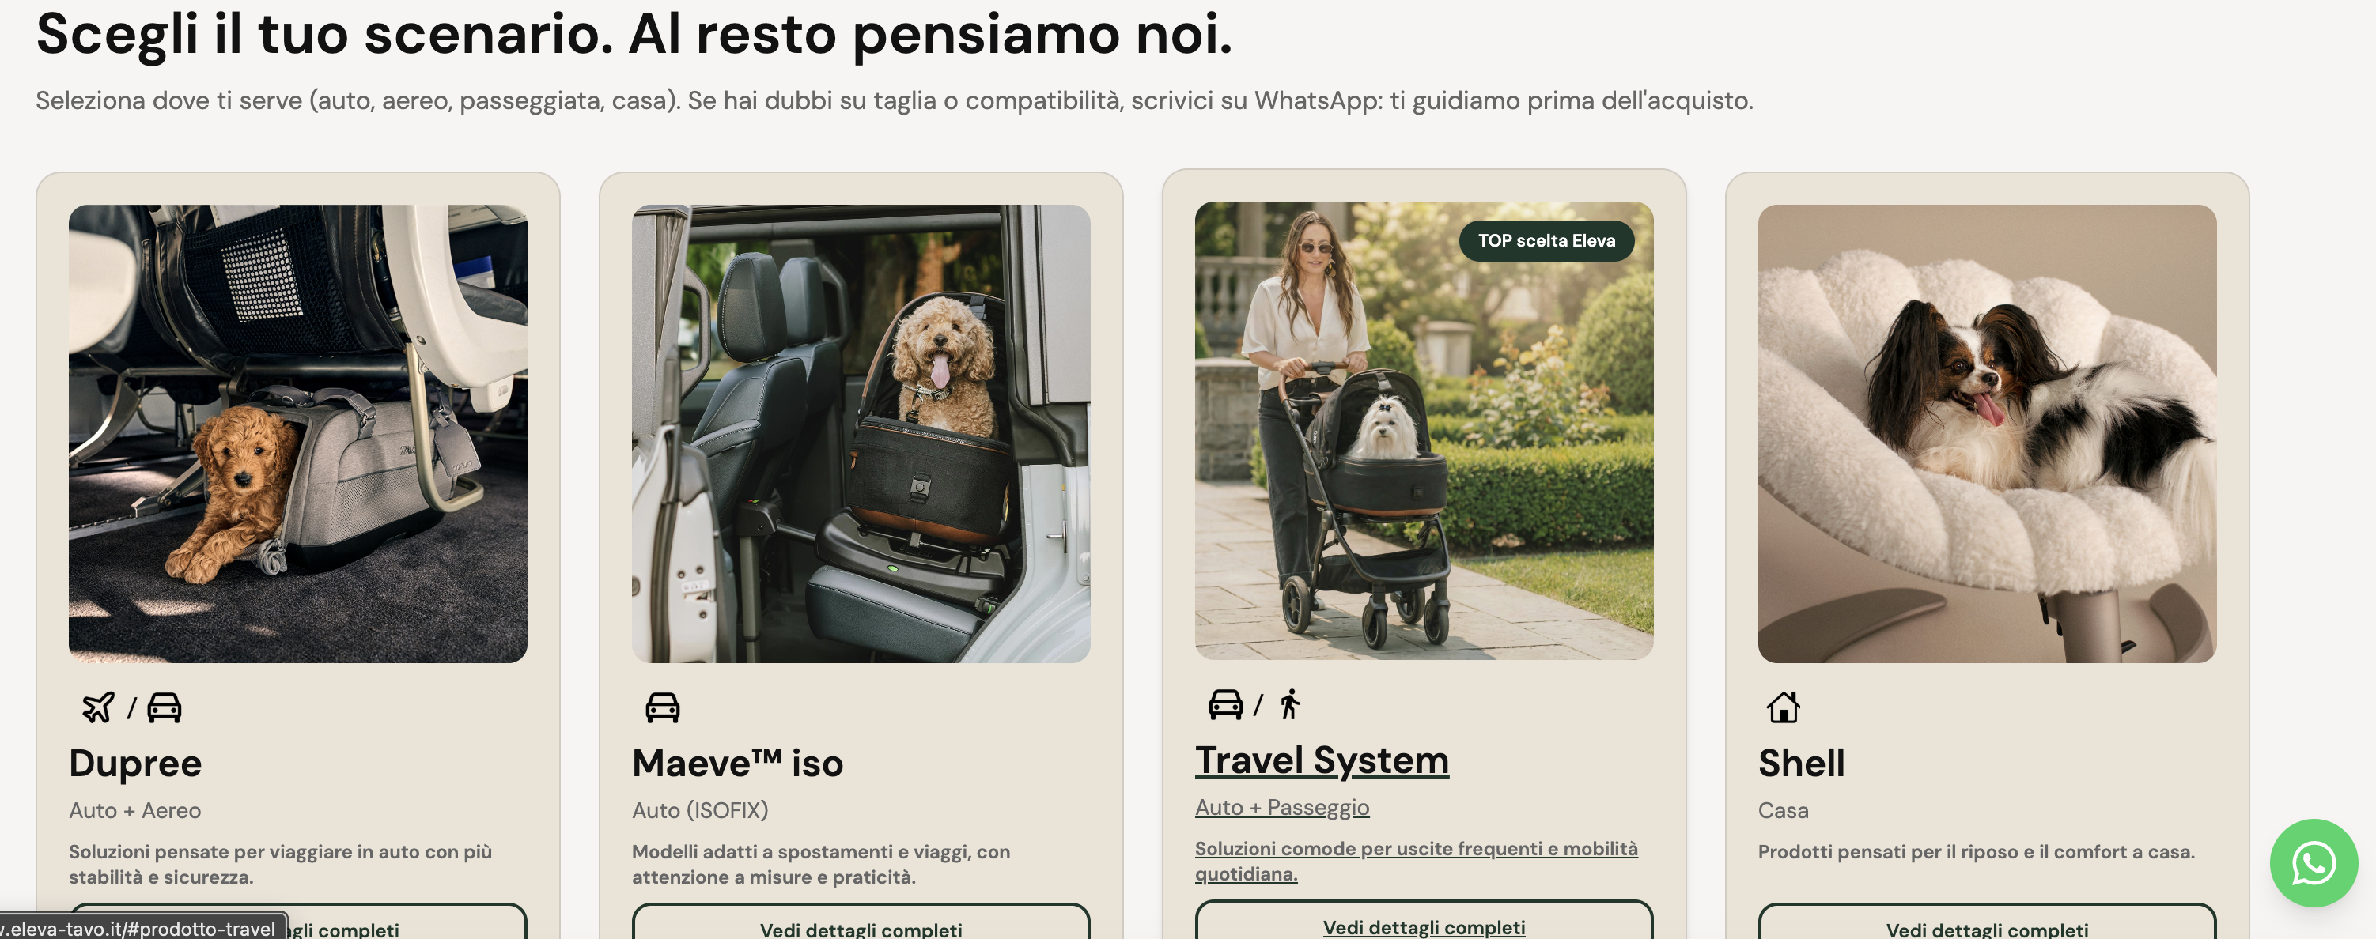
Q

Sostituire così:
Hero: Inizia dal Kit Conosciamoci più spazzola Eleva
Sottotitolo: Tre minisize per provare la routine Eleva e capire come risponde il pelo del tuo cane. Aggiungi la Spazzola Professional per completare il metodo fin dal primo utilizzo.

Card 1

Titolo: Shampoo Delicato

Sottotitolo: 100 ml – 100% morbidezza
Testo: Deterge delicatamente il pelo rispettando la cute del cane. È il primo step della routine. Prepara il pelo ai trattamenti successivi senza appesantirlo.

Bottone: Scopri lo shampoo

Card 2

Titolo: Maschera Nutriente

Sottotitolo: 50 ml – 100% setosità

Testo: Nutre il pelo rendendolo morbido ed elastico. Aiuta a districare i nodi e ne ritarda la formazione. È lo step fondamentale per favorire la pettinabilità.

Bottone: Scopri la maschera

Card 3

Titolo: Scioglinodi

Sottotitolo: 50 ml – 100% pettinabilità

Testo: Aiuta a districare i nodi più difficili. Si usa sul pelo asciutto per favorire la spazzolata e mantenere il manto ordinato tra un bagno e l’altro.

Bottone: Scopri lo scioglinodi

Card 4

Titolo card: Spazzola Professional

Sottotitolo: 100% districabilità

Testo: La spazzola progettata per snodare il pelo con facilità.

Bottone: Scopri la spazzola

Badge eventuale sulla card Con il Kit: -40%

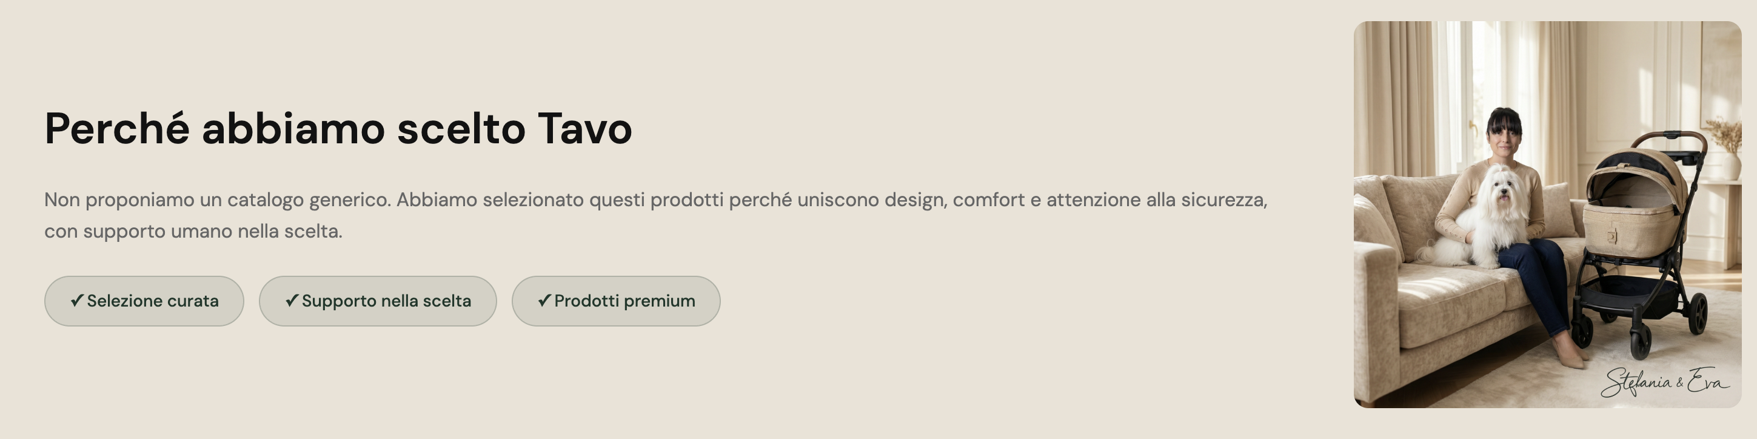

Sostituire il testo così:

Titolo: Il Metodo Eleva. Routine gentile in 4 step

Testo: Il pelo lungo non ha bisogno di mille prodotti, ha bisogno di un metodo facile da applicare. Per questo, il metodo Eleva si fonda su una routine semplice in 4 step: detergere, nutrire, proteggere e spazzolare.
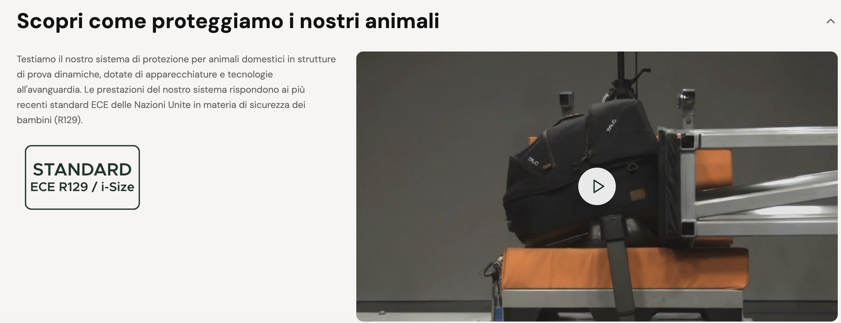
??????? Da valutare come gestire questa sezione
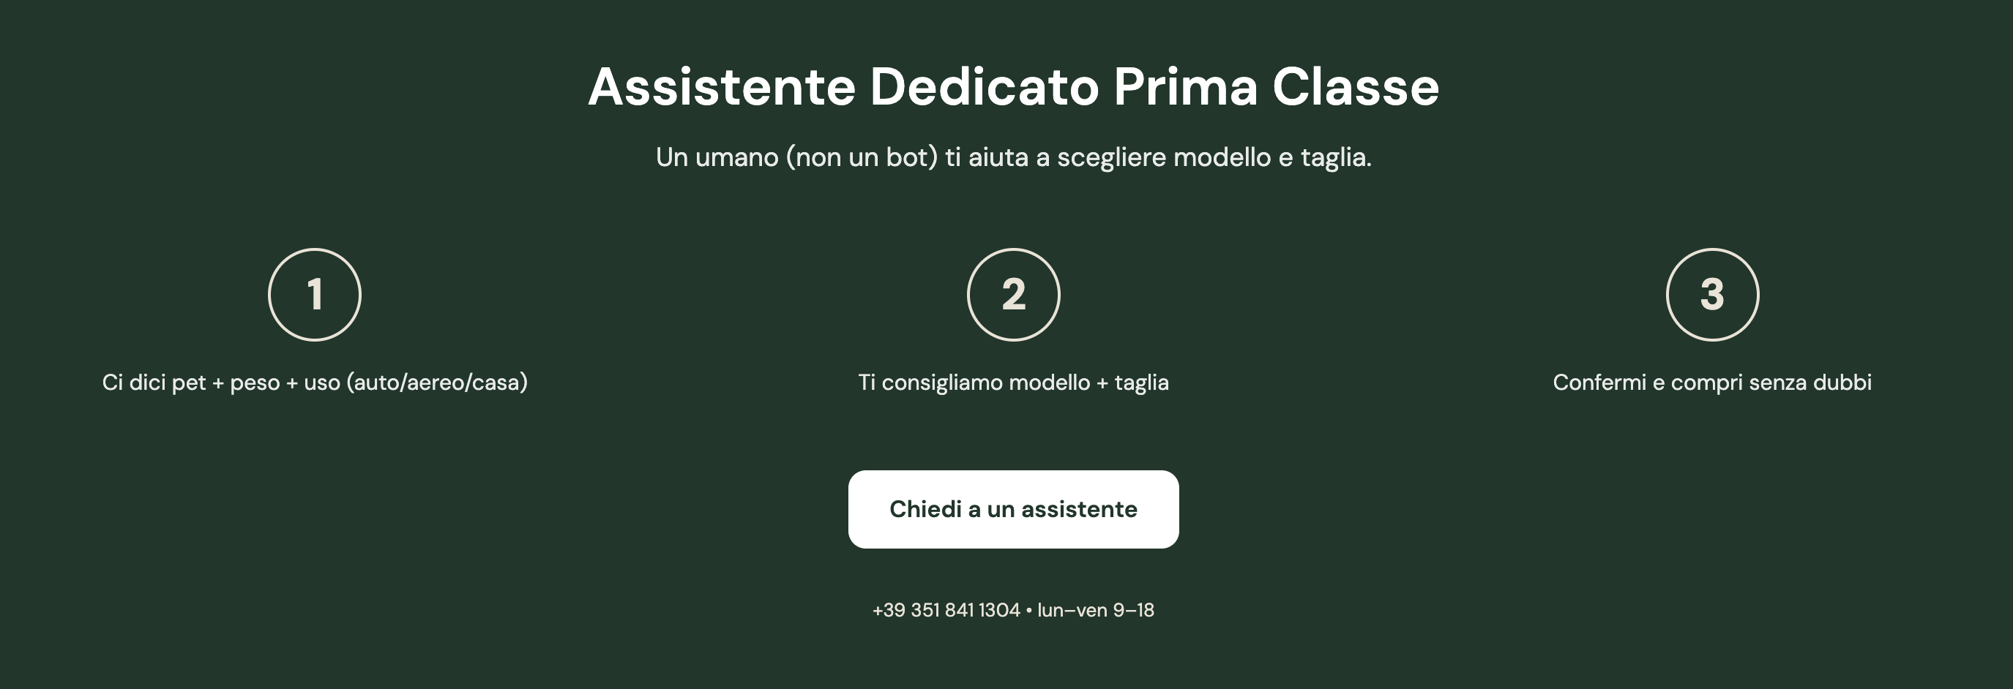
Sostituire così:
I 4 step Eleva
Segui questi passaggi per ottenere un manto sano, morbido e luminoso
- Detergi

con lo shampoo delicato Senza SLS/SLES
- Nutri e districa

con la maschera nutriente Vitamina E + B5
- Proteggi e districa

il pelo asciutto con lo scioglinodi Vitamina E + B5
- Spazzola

dopo aver spruzzato lo scioglinodi

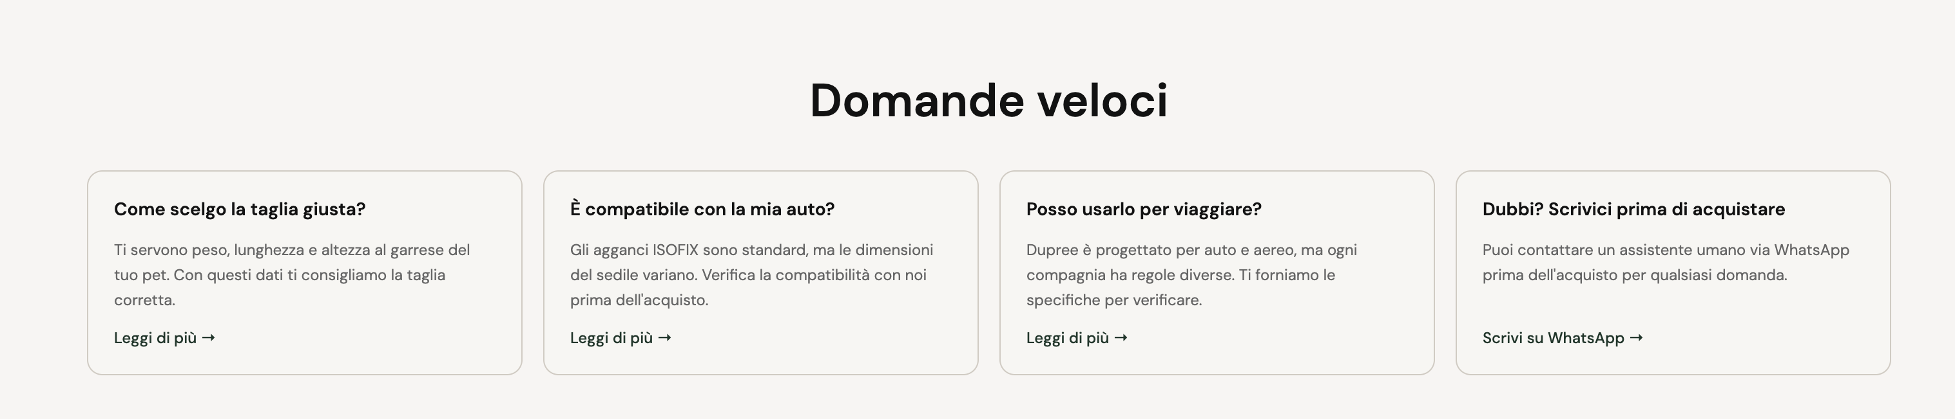
Sostituire così:
Domande veloci

Card 1

Il Kit è adatto al mio cane?
Il Kit Conosciamoci è pensato per cani a pelo lungo o con pelo che si annoda facilmente, come Maltese, Shih Tzu, Yorkshire, Barboncini, Cavalier King…
Leggi di più →

Card 2

Aiuta davvero contro i nodi?
Sì, la routine aiuta a districare il pelo e a ridurre le condizioni che favoriscono la formazione dei nodi: secchezza, scarsa idratazione.
Leggi di più →

Card 3

Come si usa la maschera nutriente?
Dopo lo shampoo, diluisci e frulla la maschera in acqua calda. Applicala su tutto il mantello. Se il tuo cane ha il manto lungo, non risciacquare.
Leggi di più →

Card 4 aggiornata

Lo shampoo va diluito?
No. Lo Shampoo Delicato Eleva è già pronto all’uso: si applica puro direttamente sul pelo bagnato.
L’unico prodotto del Kit da diluire è la Maschera Nutriente, da preparare con acqua calda prima dell’applicazione.
Leggi di più →

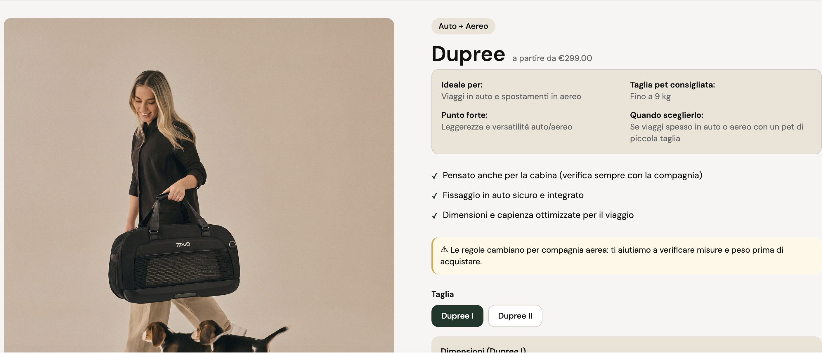
Sostituire così:
Step 1 - Detersione delicata

Shampoo Delicato
il primo step del Metodo Eleva
Ideale per:
Cani a pelo lungo, cute delicata e lavaggi frequenti
Formato consigliato:
100 ml nel Kit Conosciamoci
Punto forte:
Deterge senza seccare il pelo
Quando sceglierlo:
Se vuoi iniziare una routine delicata contro nodi, pelo secco e manto difficile da gestire
✓ Deterge il manto rispettando la cute del cane
✓ Già pronto all’uso: non va diluito
✓ Senza SLS/SLES, con tensioattivi delicati
✓ Prepara il pelo agli step successivi del Metodo Eleva
Lo Shampoo Delicato è il primo passaggio della routine Eleva: pulisce il manto senza aggredirlo e aiuta a preparare il pelo alla Maschera Nutriente.
CTA: Acquista il Kit

Step 2 - Nutrimento e districabilità

Maschera Nutriente
il secondo step del Metodo Eleva
Ideale per:
Cani a pelo lungo, manti secchi, annodati o difficili da pettinare
Formato consigliato:
50 ml nel Kit Conosciamoci
Punto forte:
Nutre, ammorbidisce e aiuta a districare il pelo
Quando sceglierla:
Dopo lo shampoo, per rendere il manto più morbido, setoso e facile da pettinare
✓ Nutre il pelo dopo la detersione
✓ Rende il manto più morbido, setoso e pettinabile
✓ Aiuta a districare i nodi e a prevenirne la formazione
✓ Si diluisce e si frulla in acqua calda prima dell’applicazione
La Maschera Nutriente è lo step che fa la differenza nei cani a pelo lungo: dopo lo shampoo aiuta a rendere il manto più morbido, elastico e facile da pettinare.
CTA: Acquista il Kit

Step 3 – Protezione e districabilità

Scioglinodi Spray
il terzo step del Metodo Eleva
Ideale per:
Cani a pelo lungo, manti che si annodano facilmente e mantenimento tra un bagno e l’altro
Formato consigliato:
50 ml nel Kit Conosciamoci
Punto forte:
Aiuta a districare il pelo asciutto prima della spazzolata
Quando sceglierlo:
Tra un bagnetto e l’altro, quando il pelo tende ad annodarsi o diventa più difficile da spazzolare
✓ Si usa sul pelo asciutto prima della spazzola
✓ Aiuta a districare i nodi e a rendere il pelo più pettinabile
✓ Favorisce una spazzolatura più veloce e meno stressante
✓ Aiuta a mantenere il manto più ordinato tra un lavaggio e l’altro
Lo Scioglinodi Spray è lo step di mantenimento del Metodo Eleva: prepara il pelo alla spazzola e aiuta a gestire i nodi tra un bagno e l’altro.
CTA: Acquista il Kit

Step 4 - Spazzolatura corretta

Spazzola Professional
completa il Metodo Eleva
Ideale per:
Cani a pelo lungo, manti annodati o difficili da spazzolare
Uso consigliato:
Dopo lo Scioglinodi sul pelo asciutto, oppure durante l’asciugatura
Punto forte:
Aiuta a districare facilmente il pelo senza spezzarlo
Quando sceglierla:
Se vuoi completare il Metodo Eleva con lo strumento corretto per la spazzolata
✓ Completa la routine anti-nodi Eleva
✓ Da usare dopo lo Scioglinodi, sul pelo asciutto
✓ Da usare dopo il bagnetto in asciugatura
✓ Aiuta a snodare il pelo velocemente
✓ Cuscinetto antistatico
La Spazzola Professional è lo strumento che completa il Metodo Eleva: lo Scioglinodi prepara il pelo, la spazzola aiuta a lavorarlo con più delicatezza e a mantenere il manto ordinato.
Con il Kit Conosciamoci, la Spazzola Professional è riservata a prezzo speciale: -40%.
CTA: -40% col kit

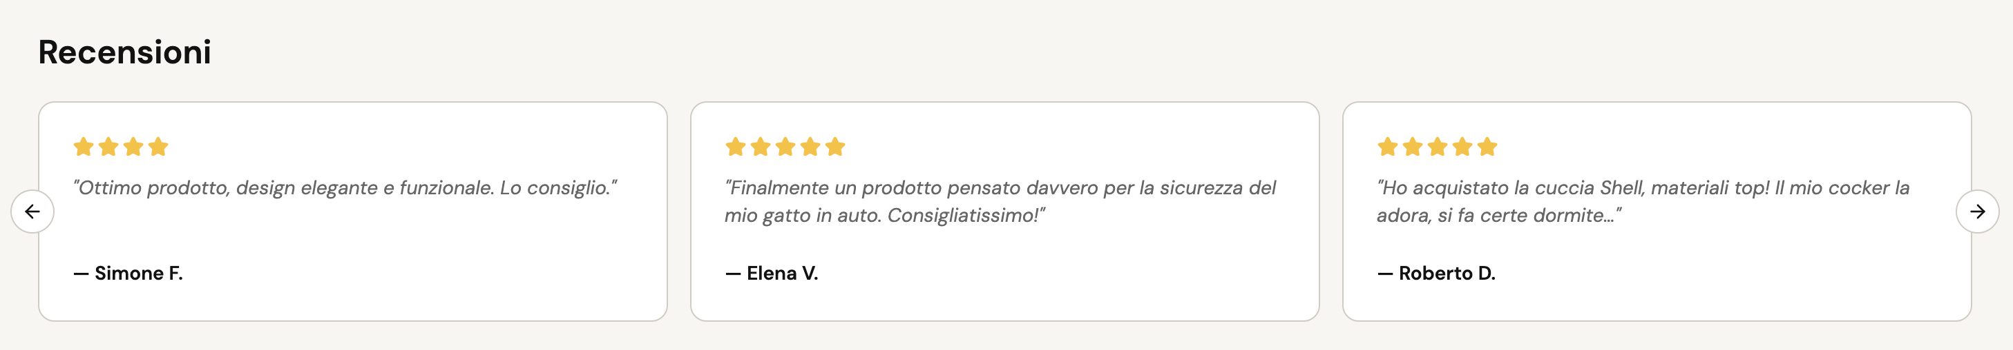
Sostituire così:
Recensioni

Recensione 1
“Abbiamo utilizzato questo kit e devo dire che l’effetto è stato davvero strepitoso. Durante l’asciugatura non ho avuto alcuna difficoltà a districare il pelo grazie allo scioglinodi. Alla fine il mantello della mia piccola era morbidissimo e luminoso.”

Recensione 2
“Da quando ho provato questo scioglinodi sulla mia cagnolina mi sono totalmente innamorata della sua delicata profumazione di lavanda. Aiuta a districare il pelo facilmente e ha un potere condizionante e idratante.”

Recensione 3
“Spazzola super, sono riuscita a sciogliere dei nodi molto difficili. Lascia un pelo morbido e lucido, la consiglio!”

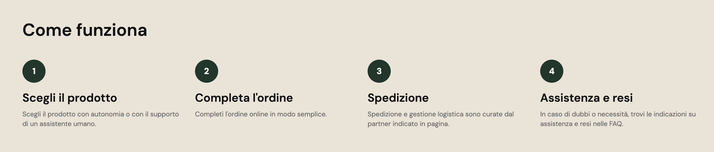

1

Parti dal Kit
Tre minisize per iniziare subito la routine anti-nodi Eleva.

2

Aggiungi la spazzola
Con la Spazzola Professional completi il metodo e rendi la routine più efficace.

3

Usa i prodotti in ordine
Shampoo, maschera, scioglinodi e spazzola: ogni step ha una funzione precisa.

4

Ricevi supporto Eleva
Ti seguiamo su WhatsApp per aiutarti a costruire la routine giusta per il tuo cane.

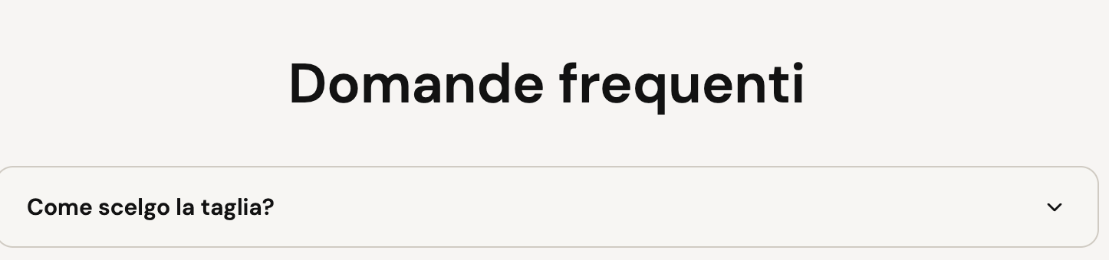
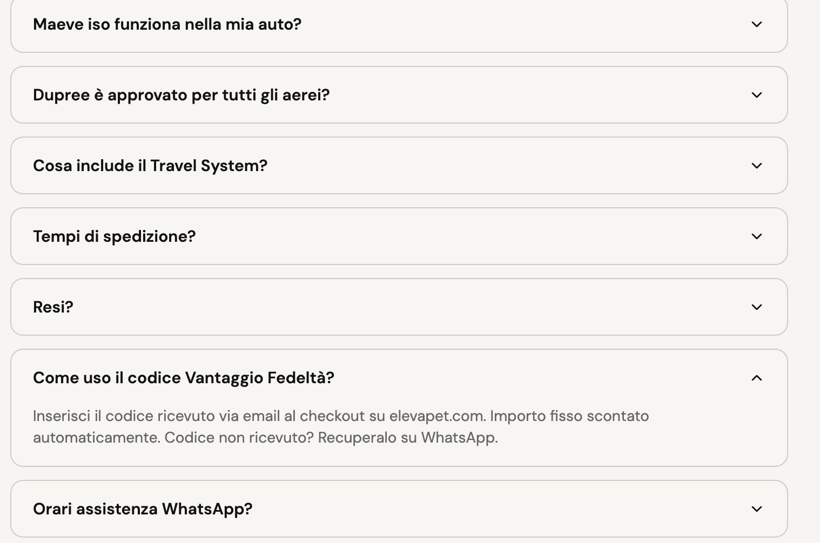
Sostituire così:
Certo. Qui conviene usare FAQ pratiche, legate a Kit Conosciamoci, nodi, utilizzo dei prodotti, spazzola, spedizione e supporto WhatsApp.

Domande frequenti

Il Kit Conosciamoci è adatto al mio cane?
Il Kit è pensato per cani a pelo lungo o con manto che tende ad annodarsi facilmente, come Maltese, Shih Tzu, Yorkshire, Lhasa Apso, Barboncini, Cavalier King, ecc.

Cosa contiene il Kit Conosciamoci?
Il Kit contiene tre minisize Eleva: Shampoo Delicato 100 ml, Maschera Nutriente 50 ml e Scioglinodi Spray 50 ml. È pensato per provare la routine Eleva prima di passare ai formati più grandi.

Il Kit aiuta davvero contro i nodi?
Sì. Il Metodo Eleva aiuta a districare il pelo e a ridurre le condizioni che favoriscono la formazione dei nodi: pelo secco, poco nutrito, difficile da spazzolare o mantenuto in modo discontinuo.

In che ordine devo usare i prodotti?
Durante il bagno usa prima lo Shampoo Delicato, poi la Maschera Nutriente. Tra un bagno e l’altro, usa lo Scioglinodi sul pelo asciutto prima di spazzolare.

Lo Shampoo Delicato va diluito?
No. Lo Shampoo Delicato Eleva è già pronto all’uso e si applica puro direttamente sul pelo bagnato. L’unico prodotto del Kit da diluire è la Maschera Nutriente, da preparare con acqua calda prima dell’applicazione.

Come si usa la Maschera Nutriente?
La Maschera Nutriente va diluita in acqua calda e frullata prima dell’applicazione. Sul pelo lungo può essere usata senza risciacquo. Sul pelo corto va risciacquata dopo una posa di qualche minuto.

Quando uso lo Scioglinodi?
Lo Scioglinodi si usa sul pelo asciutto, tra un bagnetto e l’altro, prima della spazzolata.

La Spazzola Professional è necessaria?
Per una routine completa è molto consigliata. I cosmetici preparano e nutrono il pelo, ma la spazzola corretta aiuta a lavorare il manto con più facilità e a mantenere il pelo ordinato.

Posso chiedere consiglio prima di acquistare?
Sì. Puoi scriverci su WhatsApp e raccontarci com’è il pelo del tuo cane: età, razza, lunghezza, presenza di nodi, cute delicata o altre esigenze. Ti aiutiamo a scegliere la routine più adatta.

Quali sono i tempi di spedizione?
Gli ordini vengono spediti con corriere espresso. In genere la spedizione avviene in 24-48 ore salvo ritardi del corriere.

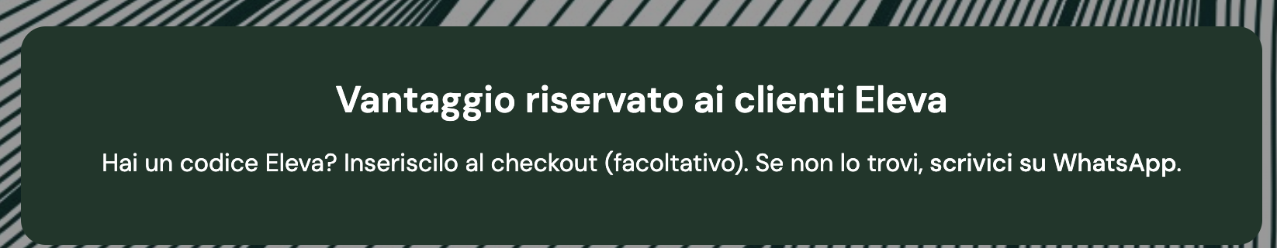
Kit + Spazzola: la routine anti-nodi completa
Acquista il Kit Conosciamoci e aggiungi la Spazzola Professional con il 40% di sconto.
Per iniziare subito con tutti gli step del Metodo Eleva.

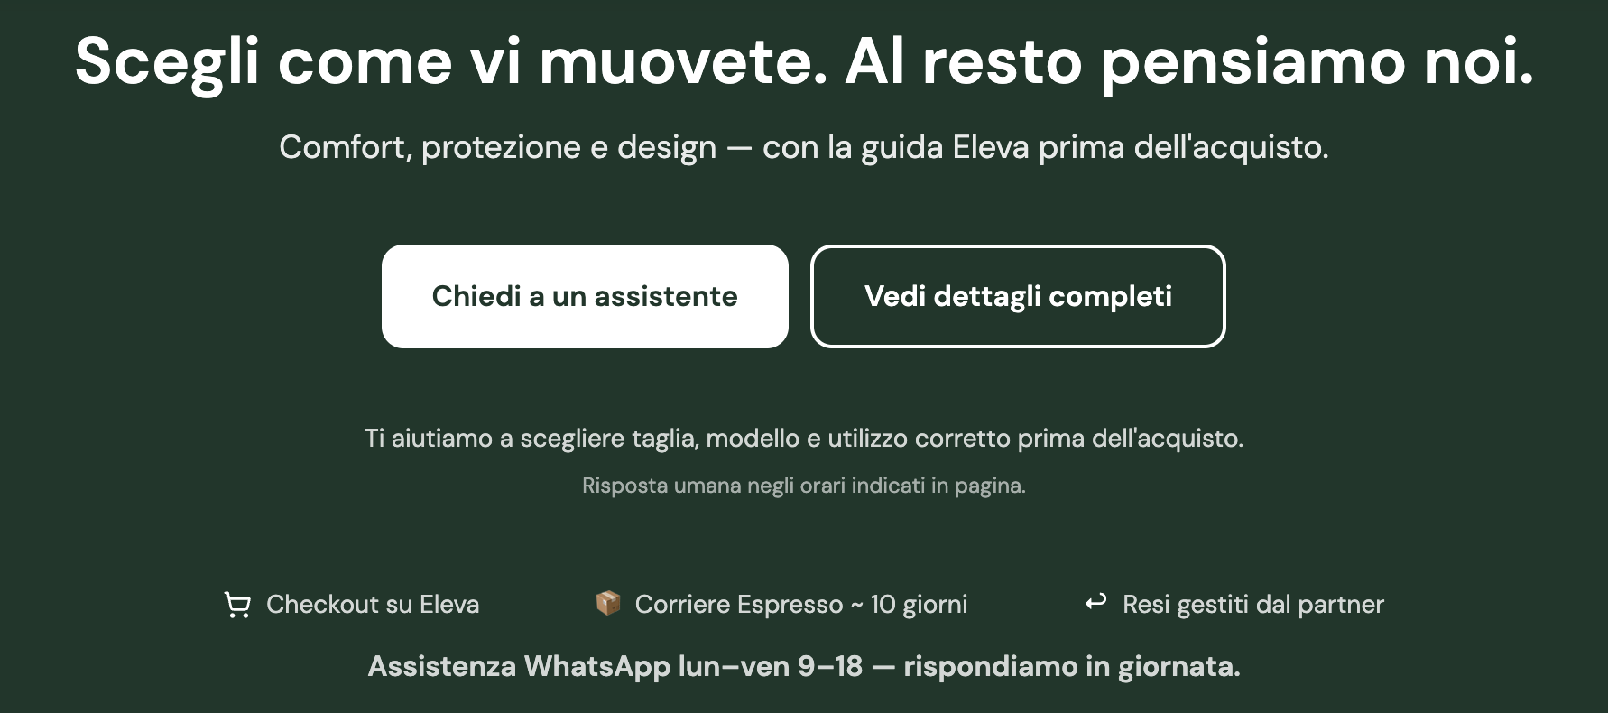
Sostituire così:
Inizia la routine anti-nodi Eleva
Kit Conosciamoci, Spazzola Professional e consiglio personalizzato per prenderti cura del manto lungo con metodo.
Scopri il Kit
Chiedi consiglio
Ti aiutiamo a scegliere la routine più adatta al pelo del tuo cane.
Risposta umana su WhatsApp negli orari indicati.
Checkout su Eleva
Corriere espresso 24-48 ore
Consiglio personalizzato Eleva
Assistenza WhatsApp lun-ven 9-18 - rispondiamo in giornata.

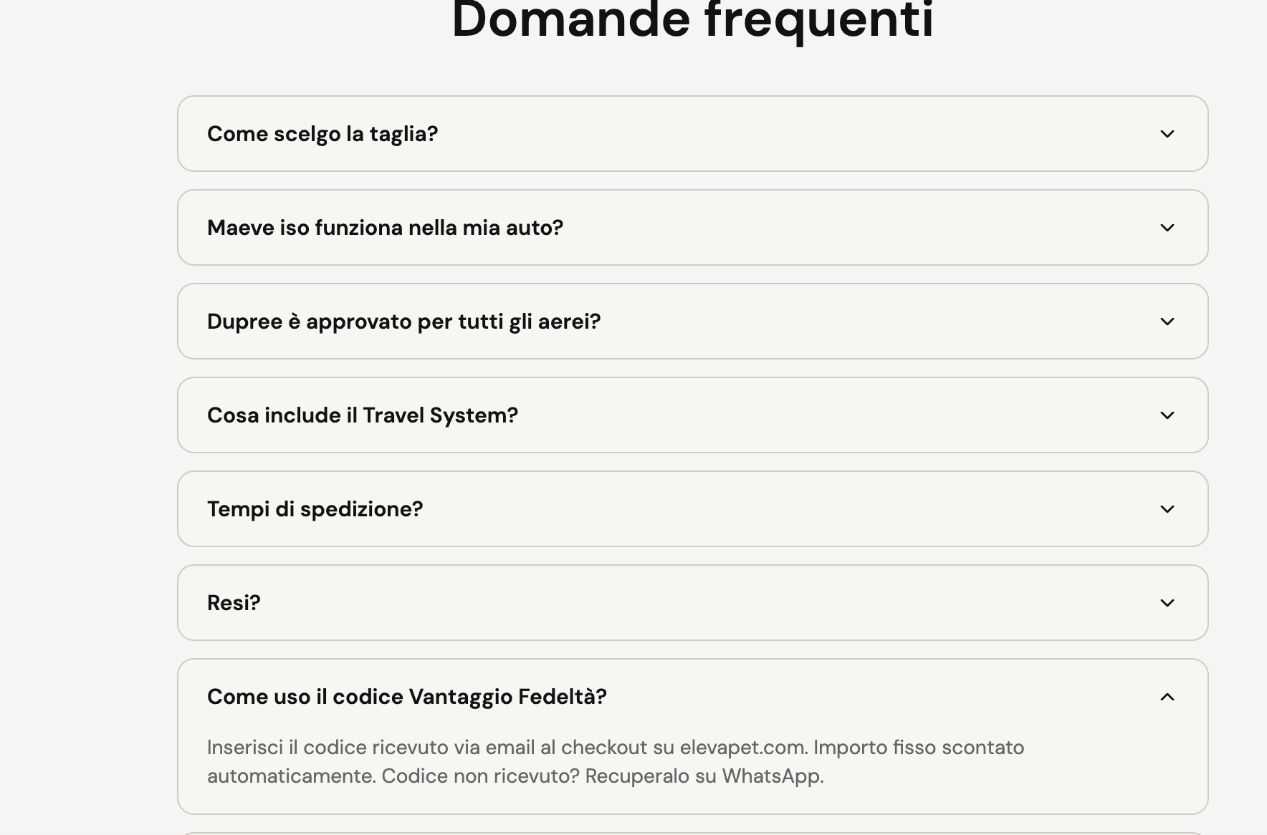Inizio modulo

Fine modulo

Inizio modulo

Fine modulo

Inizio modulo

Fine modulo

Inizio modulo
Fine modulo

